Hangman GUI

**System Environment**

* OS : Windows 10
* Architecture : 64-bit (amd64)
* Eclipse : 4.6 (Neon)
* Java SDK : SDK 7 (7u80) 64-bit JVM

**Database Configuration**

Konfigurasi database dapat dilakukan pada file DBConfig.java di folder src/aoop/app/DBConfig.java

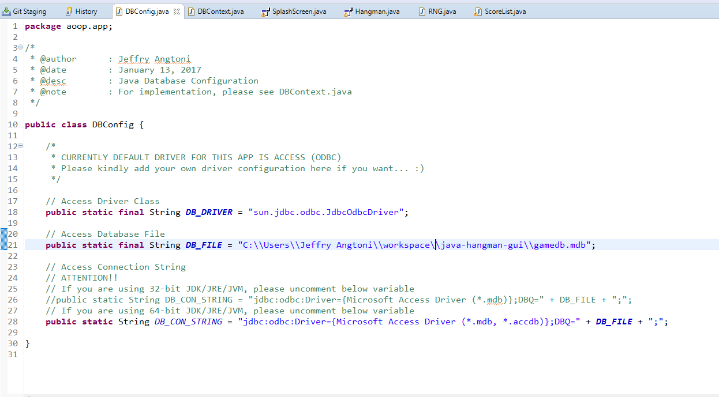

Untuk connection string, terdapat dua pilihan konfigurasi, yakni untuk arsitektur 32-bit dan 64-bit. Pastikan pilihan anda sesuai dengan arsitektur Java SDK anda.

Untuk DB File dapat diisi dengan menggunakan absolute path dari file databasenya, seperti pada gambar di atas.

**How to Run?**

Untuk menjalankan aplikasi, yaitu sebagai berikut.

1. Klik kanan pada file SplashScreen.java, pilih Run As -> Java Application

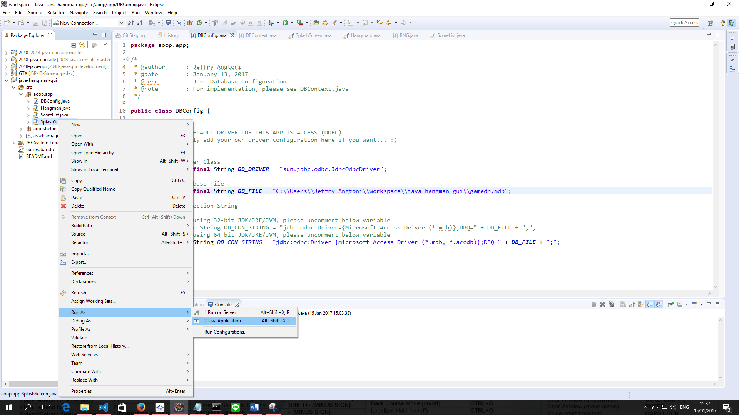

Atau bias juga dengan membuka file SplashScreen.java, kemudian menekan tombol play pada bar di atasnya (lihat gambar di bawah).

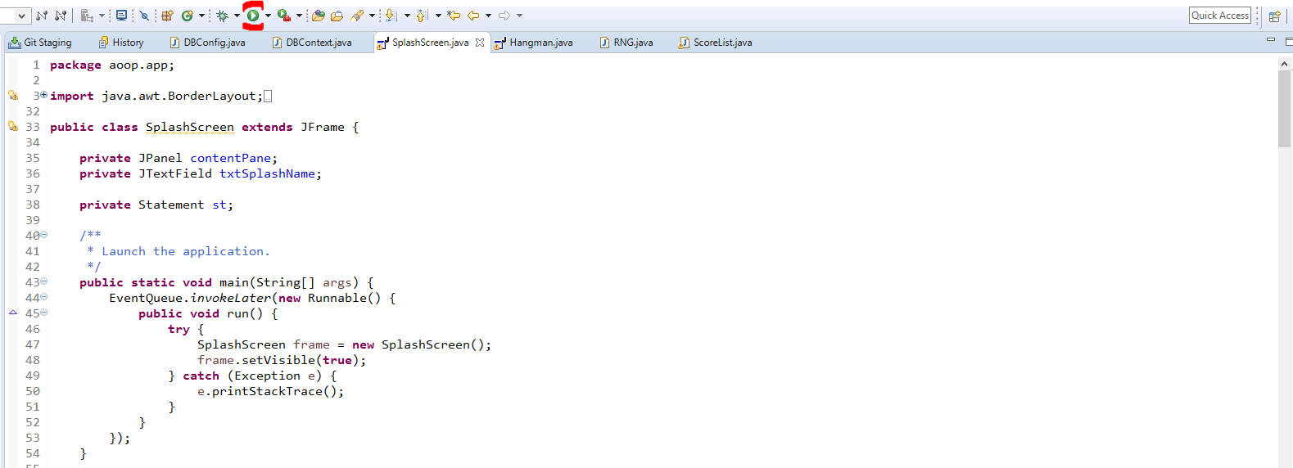

Atau dengan cara menekan **Ctrl + F11** pada file SplashScreen.java.

**Screenshot**

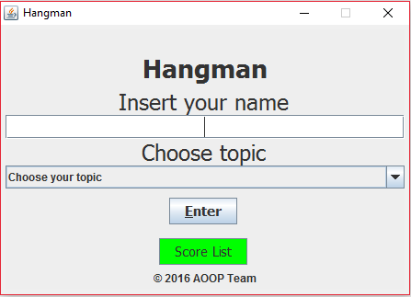

Bagan 1 - Home Screen

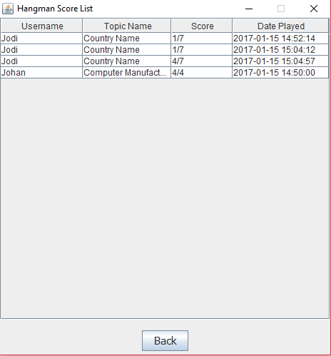

Bagan 2 - Score List

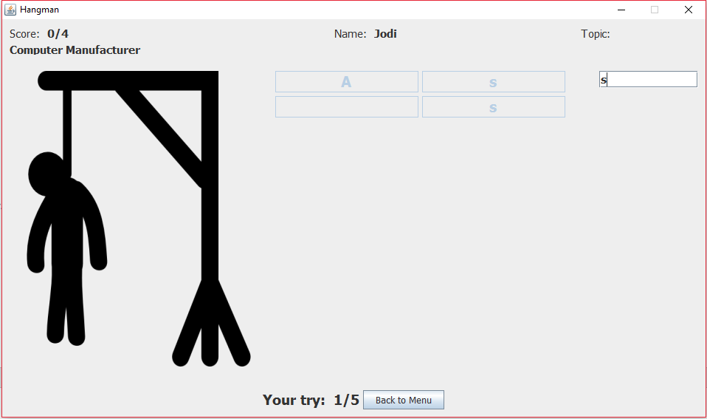

Bagan 3 - Game View